キャンパスマップ

西９号館（総合受付）
西５号館
ディジタル
多目的ホール
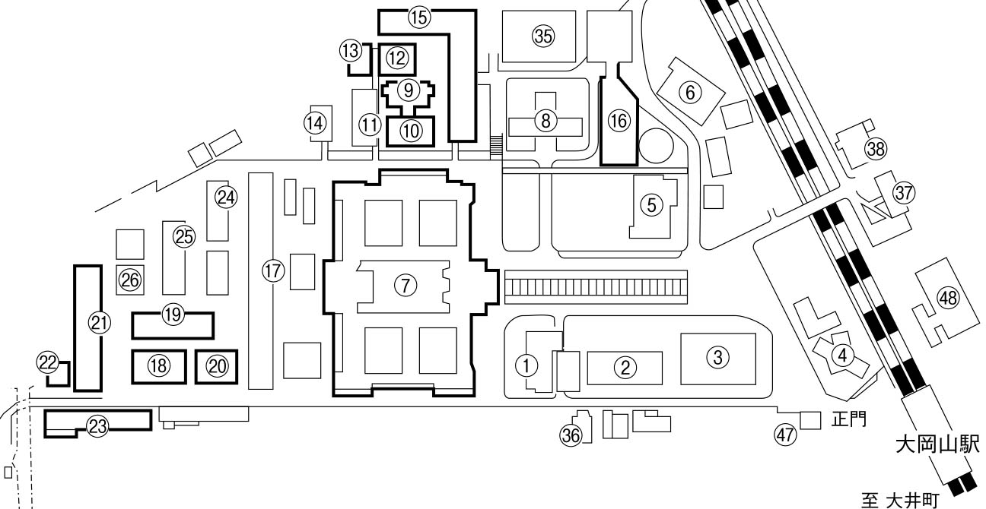
③
大学食堂
（懇親会場）
本 館
西２号館
西３号館
本館
図書館

使用建物一覧

⑯: 大岡山西９号館 (総合受付, 展示会場, A～C会場)
⑦: 大岡山本館(D～E会場)
⑩: 大岡山西３号館 (F～I会場)
⑨: 大岡山西２号館 (J～K会場)
⑫: 大岡山西５号館 (L～N会場)
⑥: 大学食堂「季の味ガーデン」（２階シダックス）（懇親会々場）

講演会場配置図

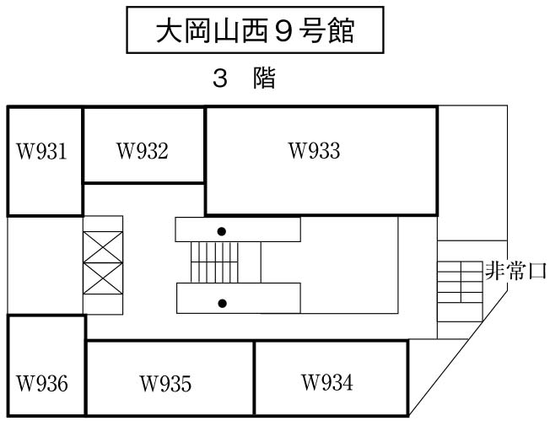
W932
休憩室
W933
B会場
W936
大会
本部
W935
学生控室
W934
C会場
大岡山本館
１ 階

H111
E会場
H113
D会場
W521
L会場
W531
M会場
大岡山西５号館
２ 階 ３ 階 ４ 階
EMBED GCrew.Document
大岡山西３号館
２ 階 ３ 階
メディアホール
展示会場
ディジタル
多目的ホール
A会場

大岡山西９号館
３ 階

建物
入口

建物
入口
２ 階

建物正面入口

建物入口
懇親会は
大学食堂「季の味ガーデン」
（２階シダックス）で行われます。

総合受付

大岡山西２号館
４ 階

W242
J会場
W241
K会場
西２号館
西２号館

W323
H会場
W321
F会場
W322
G会場
W331
I会場
W332
休憩室
西3号館

建物入口

W541
N会場

